Relatório Final - Engenharia de Testes de Software

1. Introdução ao Sistema Desenvolvido
- Nome do Sistema: ControlCash
- Tema: Finanças Pessoais / Controle Financeiro
- Escopo e Funcionalidades: O sistema consiste em uma aplicação web para gerenciamento financeiro, contendo controle de acesso (Autenticação) com tela de login e cadastro de usuários, além de um CRUD completo de transações financeiras (receitas e despesas) conectado a uma API e banco de dados no backend.

2. Planejamento de Testes
- Objetivo dos Testes: Garantir a confiabilidade, integridade dos dados e usabilidade das rotas de autenticação e manipulação de transações, mitigando falhas críticas antes da entrega.
- Escopo do Teste:
  - O que foi testado: Fluxos de Login, Cadastro de Usuários, endpoints de criação/leitura da API de transações e a regra de negócio lógica de cálculo de saldo financeiro.
  - O que não foi testado: Desempenho sob alta carga, segurança avançada de criptografia e responsividade em múltiplos dispositivos mobile (fora do escopo inicial).
- Ferramentas Utilizadas:
  - Cypress (v15.15.0): Para testes de ponta a ponta (E2E) simulando o comportamento do usuário no Frontend.
  - Postman: Para validação e automação dos testes de integração da API do Backend.
  - Jest (v30.4.2): Para a execução de testes unitários isolados na regra de negócio matemática de cálculo do saldo.
  - Tailwind CSS & Live Server: Estrutura visual e servidor local de desenvolvimento.
- Estratégia de Testes: Aplicação de testes funcionais de caixa-preta via interface (E2E), testes de integração de API baseados nos critérios de aceitação e testes unitários de lógica pura para garantir a precisão aritmética do sistema.

3. Descrição dos Casos de Teste (Matriz de Testes)
Abaixo estão mapeados os casos de teste executados para validação das regras de negócio do sistema:
ID | Descrição | Passos para Execução | Dados de Entrada | Saída Esperada | Critério de Sucesso
CT01 | Login com sucesso | 1. Acessar login.html  2. Digitar e-mail e senha válidos  3. Clicar em "Entrar" | E-mail: usuario@teste.com  Senha: senha123 | Redirecionamento automático para a Dashboard. | URL inclui dashboard.html e dados são carregados via API.
CT02 | Login com dados inválidos | 1. Acessar login.html  2. Inserir credenciais incorretas  3. Clicar em "Entrar" | E-mail: errado@email.com  Senha: senhaIncorreta | Exibição de mensagem de erro de autenticação. | Elemento #login-error fica visível com texto "Usuário ou senha inválidos".
CT03 | Validar divergência de senhas no cadastro | 1. Acessar cadastro.html  2. Preencher Nome e E-mail  3. Digitar senha e uma confirmação diferente  4. Clicar em "Registrar Conta" | Senha: senha123  Confirmação: senhaErrada456 | Intercepção pelo script app.js exibindo erro em tela. | Mensagem "As senhas não coincidem" fica visível em #cad-error
CT04 | Criar nova transação (/api/transacoes) | POST | {"email": "usuario@teste.com", "descricao": "Freelance", "valor": 1500.00, "tipo": "Receita"} | Status HTTP 201 Created e retorno do ID gerado. | pm.response.to.  have.status(201) e objeto de resposta contendo propriedade id numérica.
CT05 | Recálculo de Saldo após Exclusão | Função calcularSaldo() do arquivo utils.js | Array inicial com Receita ($3000.00$), Despesa ($120.00$) e Despesa ($200.00$). Remoção do item de $120.00$. | O saldo deve se reajustar automaticamente na memória de $2680.00$ para $2800.00$. | expect(novoSaldo).  toBe(2800.00) executado via terminal sem interface.

4. Resultados das Execuções e Evidências
Todos os casos de teste mapeados foram executados com 100% de aproveitamento (Sucesso). Abaixo encontram-se as evidências visuais coletadas através das ferramentas de automação:
Evidência 01: Teste E2E de Login com Sucesso (Cypress)
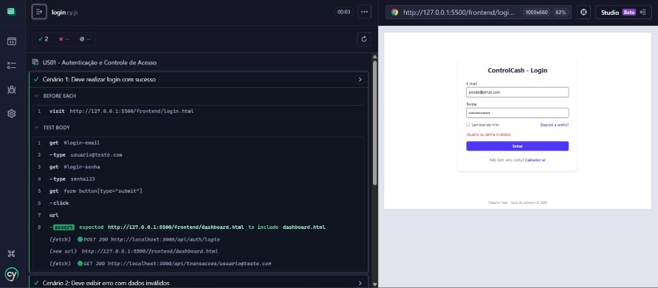

Evidência 02: Teste E2E de Login com Dados Inválidos (Cypress)
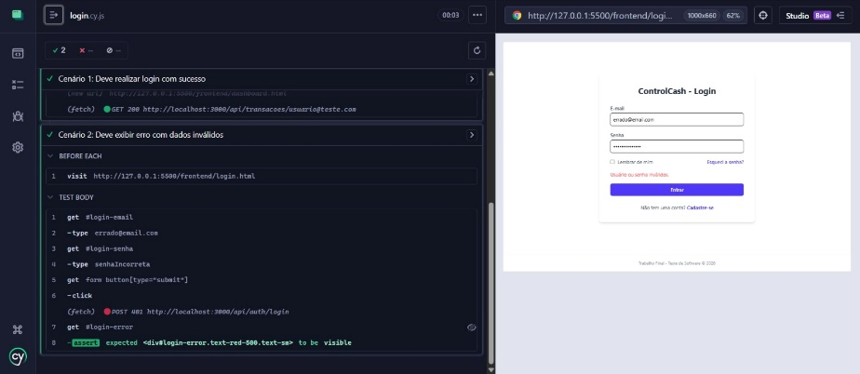
Evidência 03: Teste E2E de Cadastro - Senhas Divergentes (Cypress):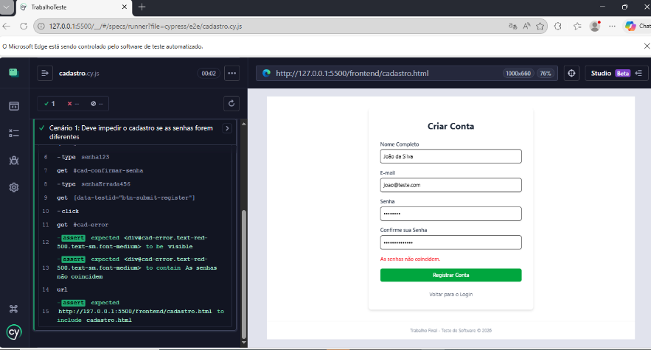
Evidência 04: Teste de Endpoint de Transações (Postman):
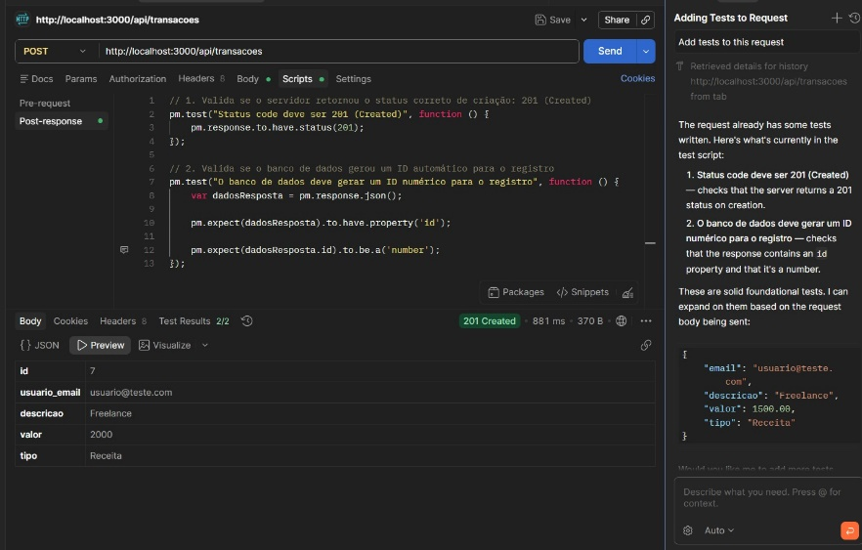

Evidência 05: Teste Unitário de Regra de Negócio (Jest)
